Plans de gestion des sites LIFE Elia

UG:UL233 - Circuit: 150.99: pylône 159 au 162
Nom complet de l’UG: RIMIERE/GRAMME/HAUTE-SARTE/DELLOYE-MATHIEU/SEILLES 150KV LI

Action LIFE: Fauche : 2 polygone(s) (0.1, 0.13 ha)
Autres actions LIFE sous cette/ces portée(s): Lisière restaurée

Commune(s): Huy

Triage(s) DNF concerné(s): Huy (GOBBELS Pierre - GSM: 0477 78 12 37)

Cantonnement(s) DNF concerné(s):LIEGE (04/224.58.74)
Info actualisées sur Le portail environnement de Wallonie

Gestionnaire (+ Propriétaire):
ID | Gestionnaire | Propriétaires
MD_402 | Elia | Domaine De La Ville De Huy
MD_430 | Elia | Domaine De La Ville De Huy
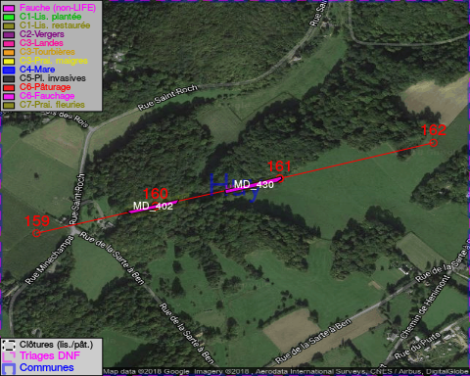

GESTION:

Objectif à long terme :

Pas d’objectif écologique mais conserver l’habitat herbeux.

Détail par portée
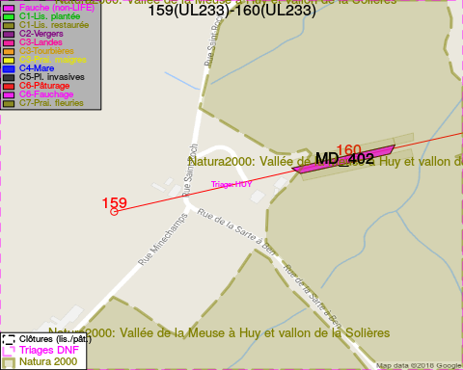
Adresse propriétaire:
- [MD_402] Domaine De La Ville De Huy: Grand Place 1 Huy
- [MD_430] Domaine De La Ville De Huy: Grand Place 1 Huy
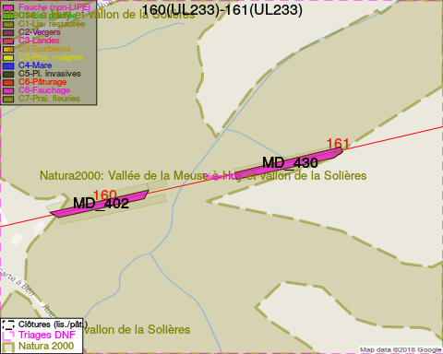
Adresse propriétaire:
- [MD_402] Domaine De La Ville De Huy: Grand Place 1 Huy
- [MD_430] Domaine De La Ville De Huy: Grand Place 1 Huy
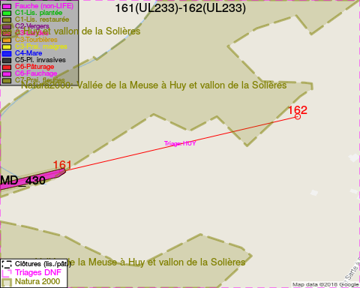
Adresse propriétaire:
- [MD_402] Domaine De La Ville De Huy: Grand Place 1 Huy
- [MD_430] Domaine De La Ville De Huy: Grand Place 1 Huy

Document réalisé le 08/05/2018

